Professor: Ruan Chaves Machado
Data do Material Didático Criado: 31/05/2025
Data da Aula: 03/06/2025
Tópicos e Temas abordados nessa aula:
- Tipos de Variáveis Mais Usadas em Integração com Banco de Dados
- Introdução à Linguagem SQL
- Criando um Banco de Dados no MySQL: Instalação, Criação e Conexão via Python
Tipos de Variáveis Mais Usadas em Integração com Banco de Dados

O que são tipos de variáveis nesse contexto?
Quando desenvolvemos aplicações em Python que interagem com bancos de dados relacionais (como MySQL, PostgreSQL, etc.), precisamos entender quais tipos de dados usamos em Python e como eles são armazenados ou mapeados em SQL.
Por exemplo: uma string no Python vai ser gravada como VARCHAR ou TEXT no banco.

Mapeamento entre tipos de dados Python e SQL
Tipo em Python | Equivalente em SQL | Observações
int | INT, BIGINT | Para valores numéricos inteiros
float | FLOAT, DOUBLE | Para valores numéricos com casas decimais
str | VARCHAR, TEXT | Para textos curtos ou longos
bool | BOOLEAN, TINYINT(1) | Armazenado como 1 (True) ou 0 (False) no MySQL
datetime.datetime | DATETIME, TIMESTAMP | Requer importação do módulo datetime
date | DATE | Apenas a data, sem horário
list / dict | JSON | Suportado em MySQL 5.7+, útil para armazenar dados estruturados dinamicamente

Exemplo prático de uso desses dados em Python
from datetime import datetime

# Suponha que vamos inserir esses dados no banco:
aluno = {
"nome": "João da Silva",
"idade": 23,
"ativo": True,
"media": 8.5,
"data_cadastro": datetime.now()
}

Quando for preparar a query SQL, você faz o binding desses dados com os placeholders:
sql = "INSERT INTO alunos (nome, idade, ativo, media, data_cadastro) VALUES (%s, %s, %s, %s, %s)"
valores = (aluno["nome"], aluno["idade"], aluno["ativo"], aluno["media"], aluno["data_cadastro"])
cursor.execute(sql, valores)

‘

É possível notar que que:
- str → VARCHAR
- int → INT
- bool → BOOLEAN (TINYINT(1) no MySQL)
- float → FLOAT
- datetime → DATETIME

Para memorizar + Analogia:
Tipo Python | Analogias / Comparações Simples
int | Contagem de moedas, idade
float | Notas de prova, saldo bancário
str | Nome, endereço, qualquer texto
bool | Interruptor ligado/desligado (True/False)
datetime | Registro de entrada de um funcionário
dict / list | Estrutura como carrinho de compras (dados flexíveis)

O que é SQL?
SQL (Structured Query Language) é uma linguagem estruturada e declarativa usada para interagir com bancos de dados relacionais. Ela permite que você:
- Crie e modifique estruturas de banco de dados (tabelas, índices, etc.);
- Insira, atualize, remova dados;
- Consulte dados com critérios e ordenações;
- Controle o acesso aos dados (permissões, segurança).
Você declara o que quer (ex: "me dê todos os alunos com nota acima de 8") e o banco se encarrega de como fazer isso internamente.
Principais comandos SQL
Comando | Função Principal | Exemplo
CREATE TABLE | Criar uma nova tabela | CREATE TABLE alunos (...)
INSERT INTO | Inserir novos dados | INSERT INTO alunos VALUES (...)
SELECT | Consultar dados | SELECT * FROM alunos
UPDATE | Atualizar dados existentes | UPDATE alunos SET nome = 'Carlos'
DELETE | Remover dados | DELETE FROM alunos WHERE id = 1
DROP TABLE | Apagar uma tabela do banco | DROP TABLE alunos
ALTER TABLE | Alterar a estrutura de uma tabela | ALTER TABLE alunos ADD COLUMN idade
WHERE | Condição de filtragem | SELECT * FROM alunos WHERE nota > 7
ORDER BY | Ordenação de dados | SELECT * FROM alunos ORDER BY nota
JOIN | Unir dados de múltiplas tabelas relacionadas | SELECT * FROM alunos JOIN cursos ...

Exemplo simples de uso
-- Criando a tabela
CREATE TABLE alunos (
id INT AUTO_INCREMENT PRIMARY KEY,
nome VARCHAR(100),
nota FLOAT
);

-- Inserindo dados
INSERT INTO alunos (nome, nota) VALUES ('João', 8.5), ('Maria', 9.2);

-- Consultando os dados
SELECT * FROM alunos;

-- Atualizando um aluno
UPDATE alunos SET nota = 9.5 WHERE nome = 'João';

-- Removendo um aluno
DELETE FROM alunos WHERE nome = 'Maria';

Para memorizar (exemplo como se fosse um Excel):
- Tabelas = Planilhas do Excel (linhas e colunas);
- Cada linha = um registro (um aluno, um produto, etc.);
- SQL = comandos que você dá para o Excel filtrar, editar ou calcular as planilhas.

Criando um Banco de Dados no MySQL: Instalação, Criação e Conexão via Python
O MySQL é um dos SGBDs (Sistemas de Gerenciamento de Banco de Dados) mais usados no mundo. É gratuito, open source e funciona muito bem em conjunto com linguagens como Python, PHP e Java.
- MySQL é relacional → trabalha com tabelas, relacionamentos e dados estruturados.
- Multiusuário e multitarefa → vários usuários podem acessá-lo ao mesmo tempo.
- Muito usado em aplicações web e sistemas comerciais.

Como Baixar e Instalar o MySQL

Site oficial (banco):
https://dev.mysql.com/downloads/installer/
Site oficial (SGBD – Workbench)
https://dev.mysql.com/downloads/workbench/

O que instalar:
Durante a instalação com o MySQL Installer, escolha instalar os seguintes componentes:
- MySQL Server Only
- MySQL Workbench (ferramenta visual para gerenciar o banco – MySQL Server)

1º Type and Networking: Config Type: Development Computer (Imagem abaixo)
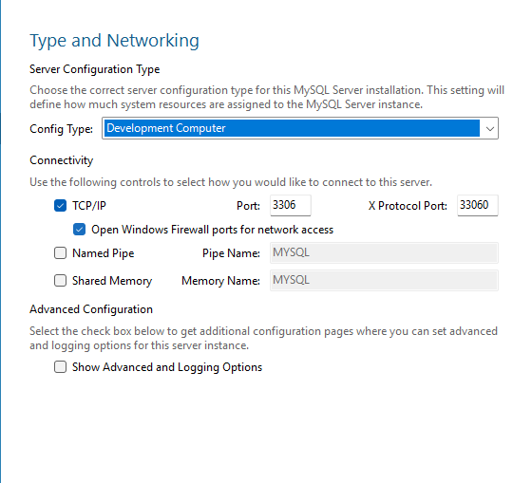
2º Authentication Method (Imagem abaixo):
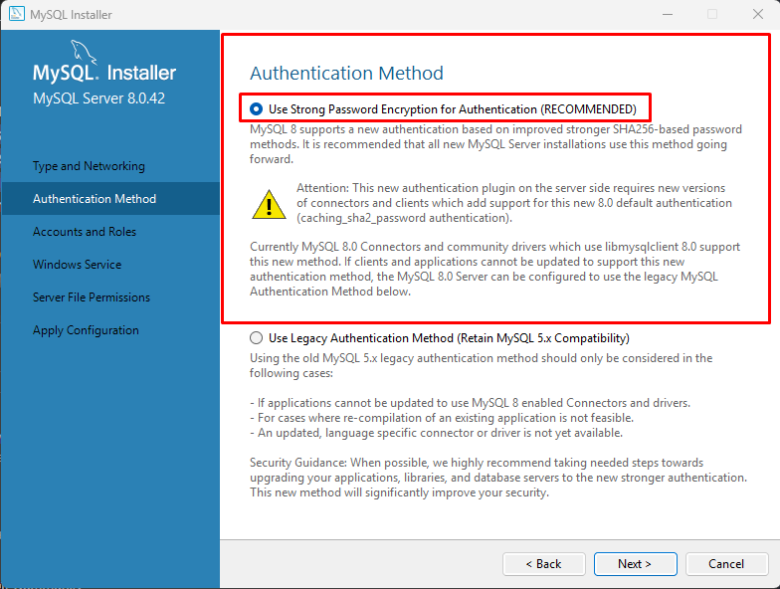

3º Accounts and Roles (Imagem Abaixo)
SALVAR SUA SENHA MUITO BEM! - ici4ZLaBp7eq%uEY@^QVdDJ4G839Va
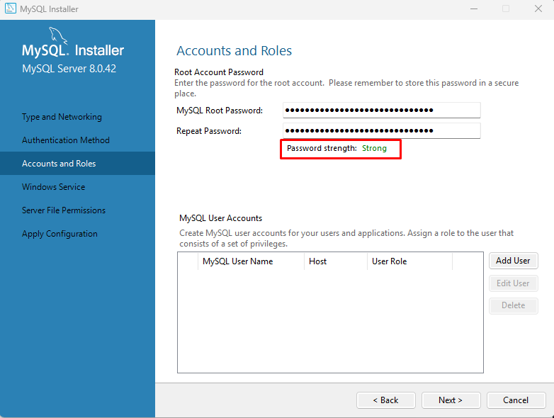
Site para gerar senhas: https://www.roboform.com/br/password-generator
4º Windows Service (Imagem Abaixo)
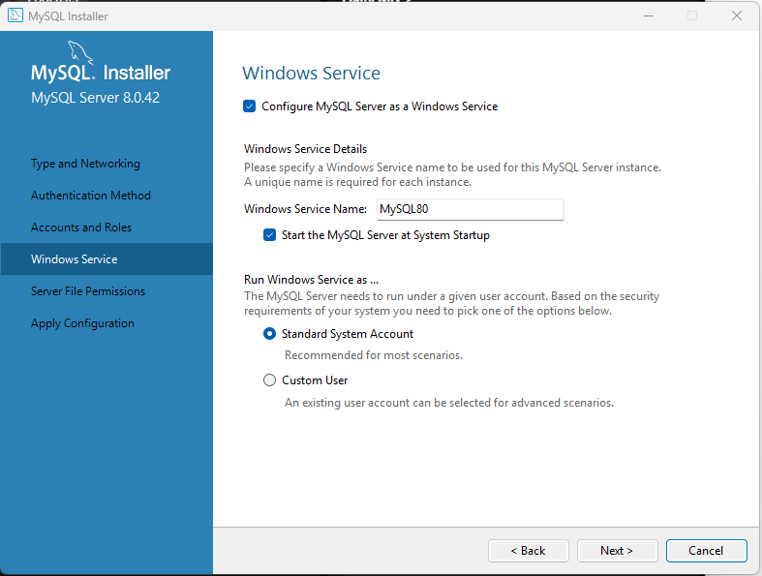

5º Server File Permissions (Imagem Abaixo)
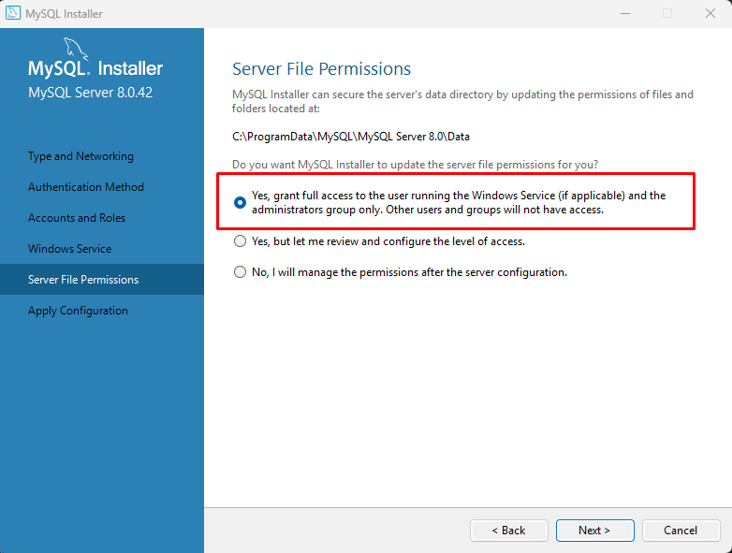
6º Apply Configuration (Imagem Abaixo – Último passo de Configuração)
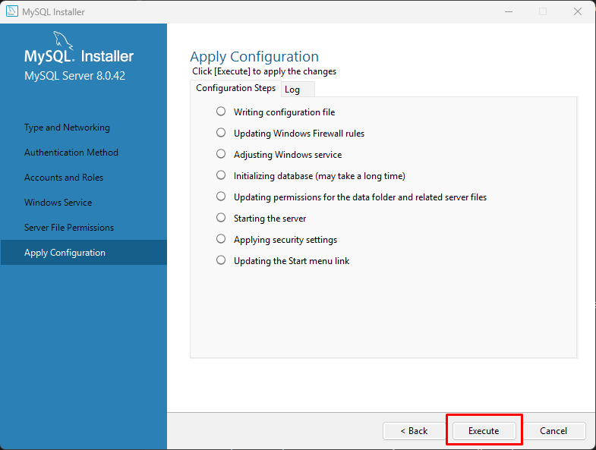
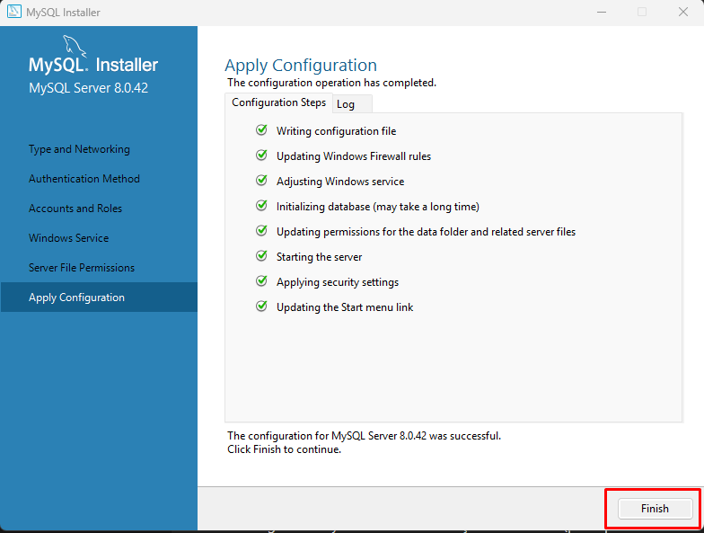

1.1º Download do SGBD (Workbench)
Após baixar o Banco MySQL, abra MySQL Installer – Community e siga os seguintes passos:
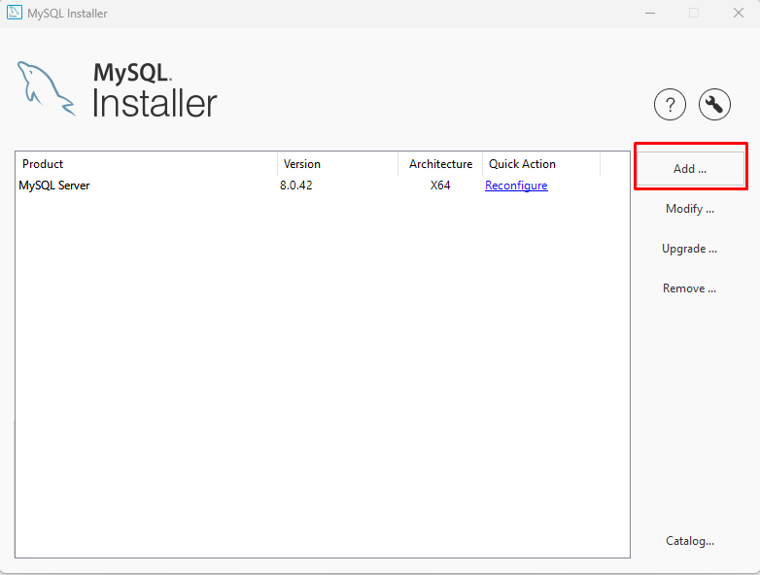

1.2º Siga os seguintes passos para realizar o Download:
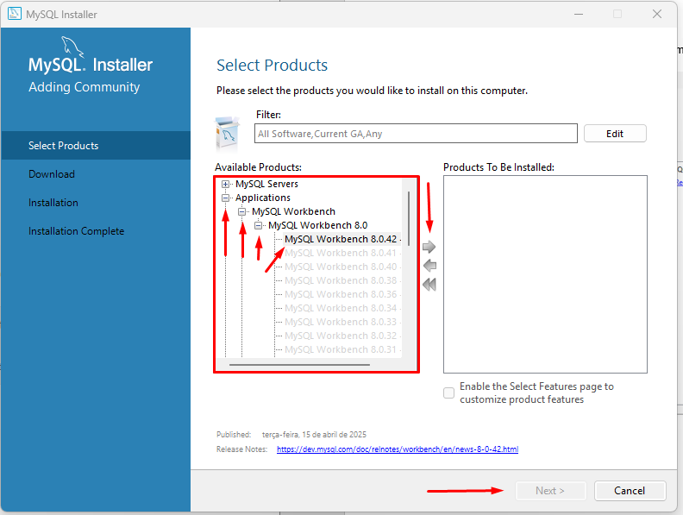
1.3 Finalize a instalação e Abra o Programa!
A sua instância (banco) já estará visível e disponível para uso.
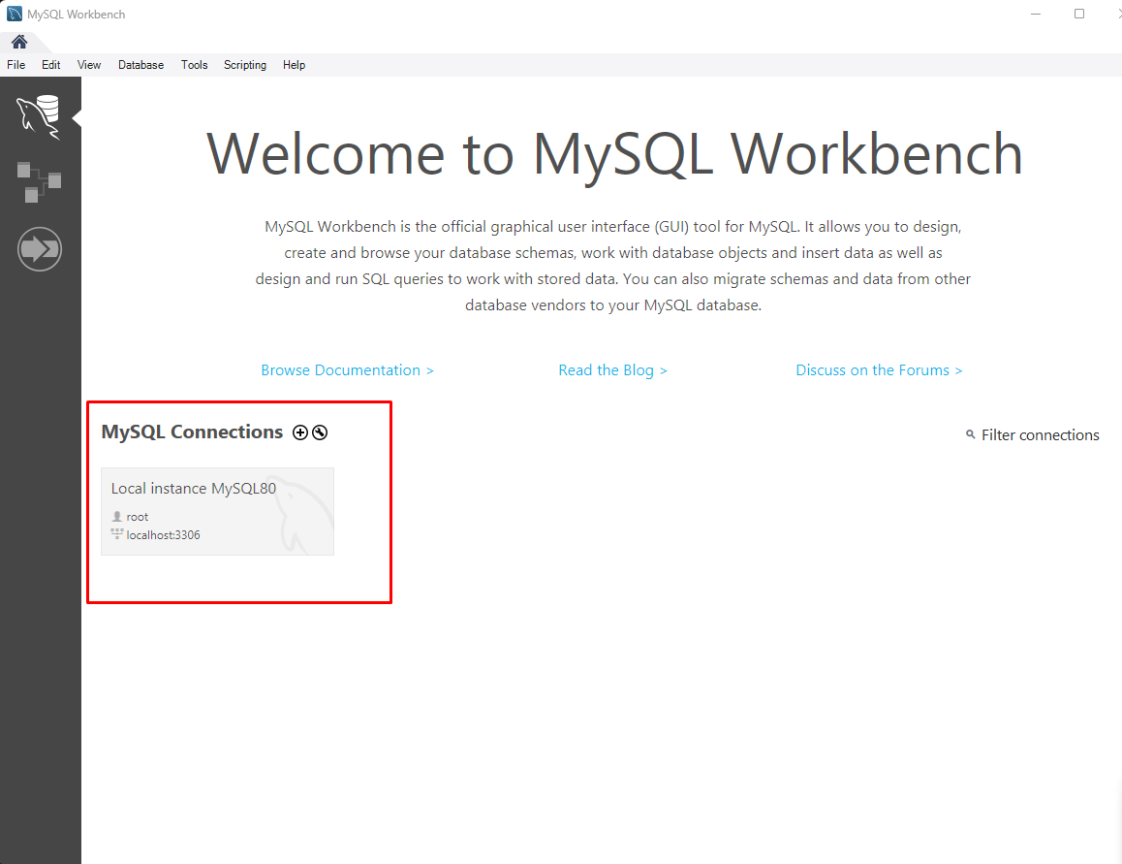

2.0 Criando uma tabela pela Workbench
Na aba lateral esquerda, selecione Schemas (imagem abaixo):
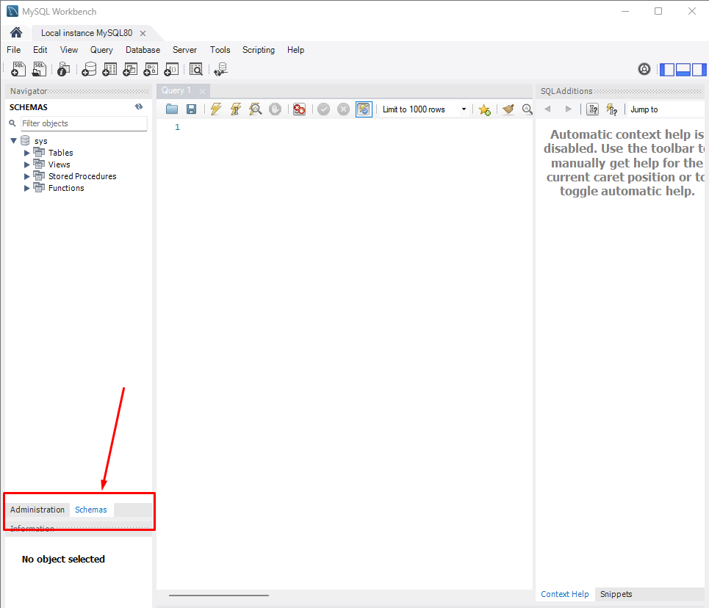
2.1 Criando um novo Schema (imagem abaixo)
Pressione o botão direito do mouse, e clique em ‘Create Schema...’ e use as configurações abaixo:
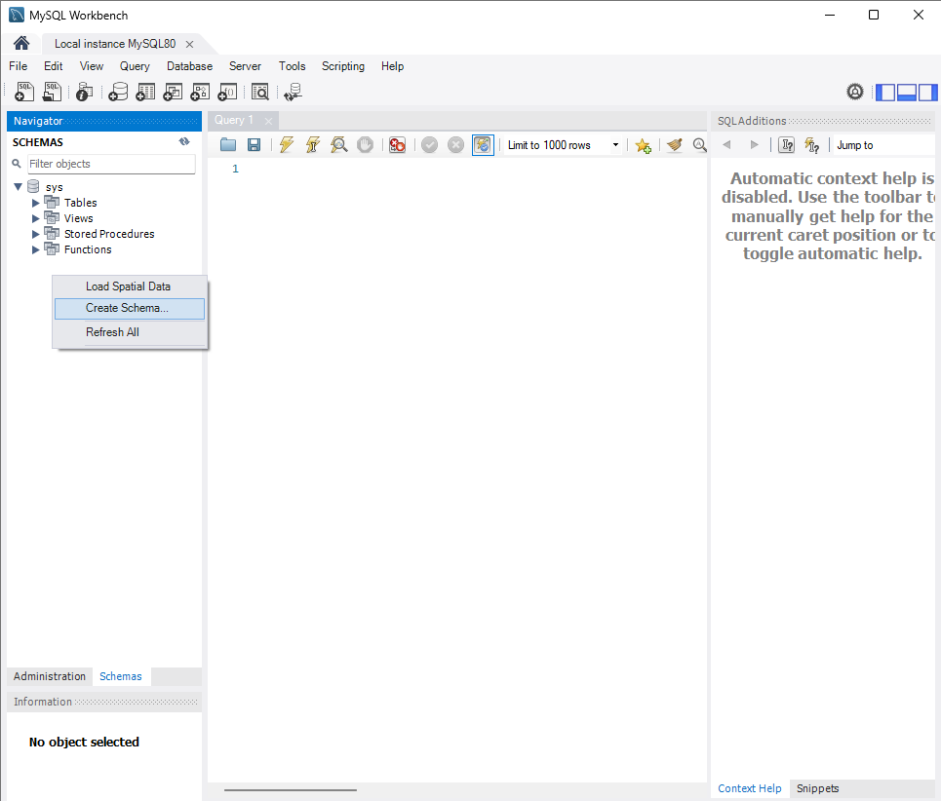
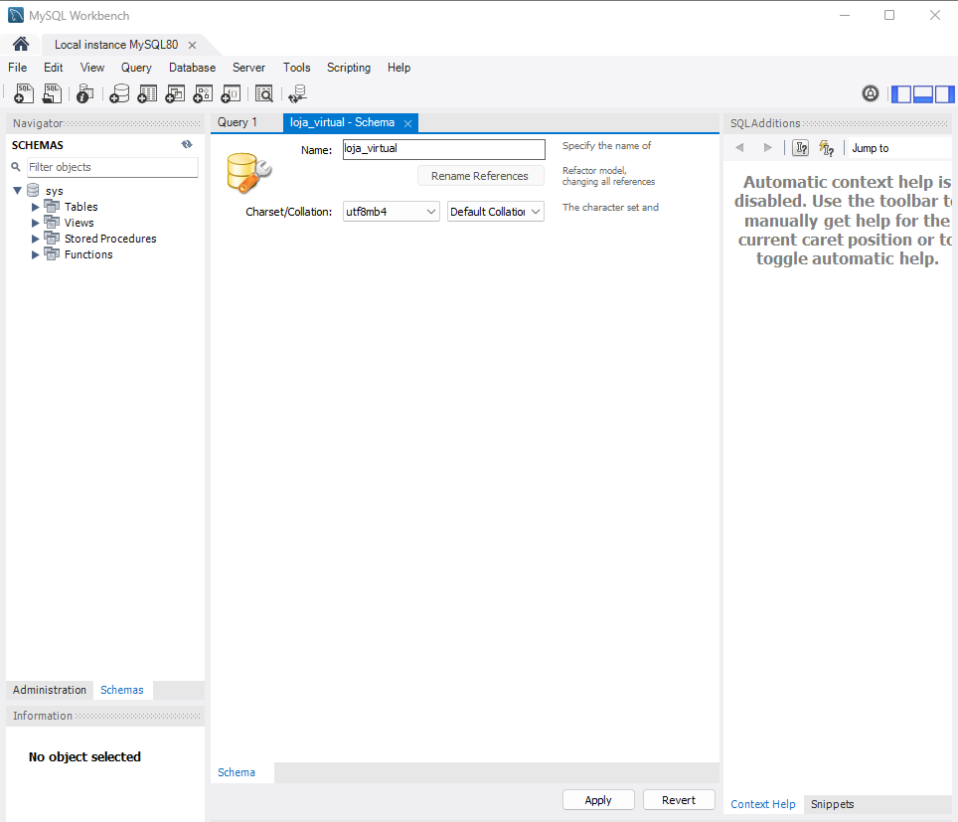
2.2 Criando uma Tabela (produtos)
Conforme a imagem abaixo, abra ‘loja_virtual’, clique com o botão direito em ‘Tables’ e depois em ‘Create Table...’ definindo seu nome como ‘produtos’.
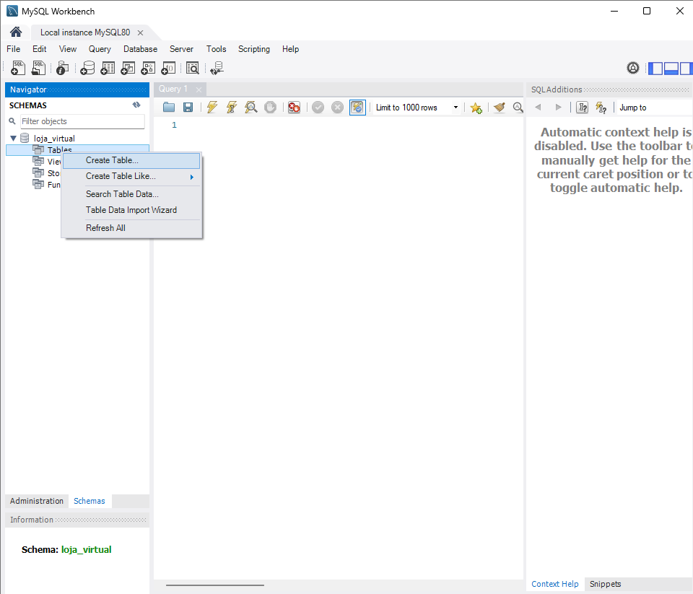
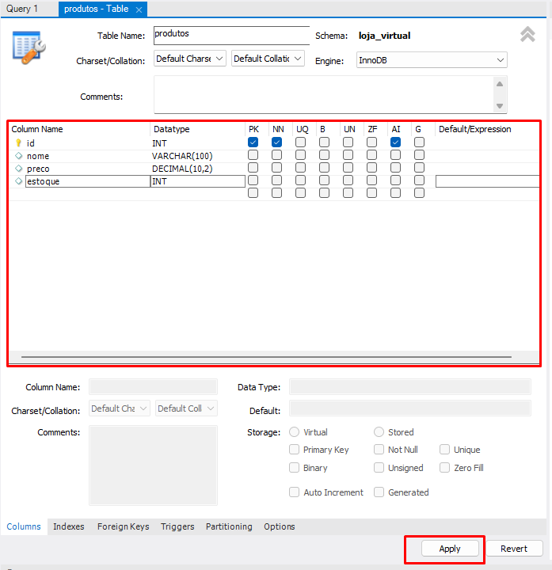
Marque PK (Primary Key) para id; marque NN (Not Null) para todas, e AI (Auto Increment) para id.
Clique Apply → Apply para confirmar; o Workbench mostrará o SQL equivalente:
CREATE TABLE `produtos` (
`id` INT NOT NULL AUTO_INCREMENT,
`nome` VARCHAR(100) NOT NULL,
`preco` DECIMAL(10,2) NOT NULL,
`estoque` INT NOT NULL,
PRIMARY KEY (`id`)
);

2.3 Inserindo Valores na Tabela:
Para a próxima instrução, vamos realizar a seguinte Query:
USE loja_virtual;

INSERT INTO produtos (nome, preco, estoque) VALUES
('Mouse Gamer', 149.90, 50),
('Teclado Mecânico', 299.90, 30),
('Monitor 27"', 899.00, 15);

Isso deve gerar um log parecido com isso:
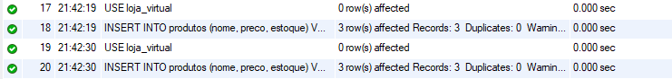
2.4 Verificando os Dados:
Apague essa query atual, e digite:
SELECT * FROM produtos;

Conectando Banco de Dados com PyMySQL

O que é PyMySQL?
PyMySQL é uma biblioteca 100% escrita em Python que permite a conexão e manipulação de bancos de dados MySQL ou MariaDB sem depender de bibliotecas compiladas (como mysqlclient, que precisa de compilação em C).
Ela implementa o protocolo do MySQL em Python puro, o que facilita a instalação, portabilidade e uso, especialmente em ambientes como Windows e servidores que não possuem bibliotecas nativas do MySQL.

Instalação do PyMySQL
Você pode instalar o PyMySQL com o pip:
pip install pymysql

Como conectar ao MySQL usando PyMySQL
import pymysql

# Estabelecendo a conexão
conexao = pymysql.connect(
host='localhost', # ou IP do servidor
user='root', # usuário do banco
password='sua_senha', # senha do banco
database='loja_virtual' # nome do banco de dados
)

print("Conectado com sucesso!")

# Encerrando a conexão
conexao.close()

Como conectar ao MySQL usando PyMySQL
Executando comandos SQL com PyMySQL
Para interagir com o banco, usamos um cursor, que é o objeto responsável por enviar comandos SQL:
import pymysql

# Conectando
conexao = pymysql.connect(
host='localhost',
user='root',
password='sua_senha',
database=' loja_virtual'
)

# Criando o cursor
cursor = conexao.cursor()

# Criando uma tabela (exemplo didático)
cursor.execute("""
CREATE TABLE IF NOT EXISTS alunos (
id INT AUTO_INCREMENT PRIMARY KEY,
nome VARCHAR(100),
nota FLOAT
)
""")

# Inserindo dados
cursor.execute("INSERT INTO alunos (nome, nota) VALUES (%s, %s)", ('Ana', 9.2))

# Confirmando a transação (importante!)
conexao.commit()

# Encerrando conexões
cursor.close()
conexao.close()

Explicando os pontos importantes:
Elemento | Função
pymysql.connect() | Abre a conexão com o banco.
cursor() | Objeto que executa comandos SQL.
cursor.execute() | Executa uma instrução SQL.
commit() | Confirma as mudanças (INSERT, UPDATE, DELETE).
close() | Fecha a conexão ou cursor, liberando recursos.
%s | Placeholder seguro para inserir valores e evitar SQL Injection.

Analogias para facilitar o aprendizado
- Conexão → é como ligar um fio entre seu programa Python e o MySQL.
- Cursor → é como um "lápis" que escreve e lê os dados do banco.
- Commit → é como salvar um documento: as mudanças só ficam permanentes depois disso.
- Placeholders (%s) → são como “espaços em branco” seguros onde você encaixa os valores.

Exemplo com leitura de dados (SELECT):
cursor = conexao.cursor()

cursor.execute("SELECT * FROM alunos")
resultados = cursor.fetchall()

for linha in resultados:
print(f"ID: {linha[0]}, Nome: {linha[1]}, Nota: {linha[2]}")

Segurança: Nunca concatene strings diretamente!
❌ Errado:
cursor.execute(f"INSERT INTO alunos (nome, nota) VALUES ('{nome}', {nota})")

✅ Certo:
cursor.execute("INSERT INTO alunos (nome, nota) VALUES (%s, %s)", (nome, nota))

Usar placeholders evita ataques de SQL Injection, uma falha de segurança grave.
Para memorizar:
- O PyMySQL permite conectar o Python ao MySQL de forma fácil e segura.
- Usamos a função connect para abrir conexão e cursor para executar comandos.
- É fundamental fechar conexões e usar placeholders para segurança.
- Com PyMySQL, podemos automatizar a leitura, gravação e atualização de dados no banco.

